**Vahtramäe tee tehnilised andmed:**

Tee klass – V

Asfaltkatte laius - 7,0 meetrit (täidab ka EVS 843:2016 Linnatänavad, veotänav, lähtetase „rahuldav“).

Tee laius - 8,0 meetrit (kindlustatud tugipeenar 0,5 m; kindlustamata tugipeenar 0,5 m).

Projektkiirus – 40 km/h (rahuldav).

Sobiv ööpäevane liiklussagedus – 50-500 a/ööp (taandatult sõiduautole 100-1000 saü/ööp).

Juurdepääsu kaugus Aroonia kinnistule tugimaantee 15 Tallinn-Rapla-Türi servast – 75 meetrit.

**Projekteerimisel arvesse võetud asjaolud.**

Olemasolev juurdepääsutee Vahtramäe tee (kohalik tee 6690706) asub Rapla linna piiril riigitee 15 Tallinn-Rapla-Türi km 51,1 kohal. Juurdepääsutee ristmikul asub ka teelaiendus-puhkekoht ning infotahvel koos Rapla linna kaardiga. Puhkekoha teelaienduse lõpus Rapla poole algab kohe asulavärava kiiluosa. Asula liikluskorraldus algab hetkel km 50,94 kohal ehk Türi poolt Raplasse tulles peale asulaväravat. Maanteeamet on detailplaneeringu lähteseisukohtades väljendanud seisukohta, et juurdepääs Aroonia kinnistule peab jääma olemasolevasse asukohta ehk Vahtramäe teele.

Pöördekoridoride projekteerimisel on kasutatud CadTools tarkvara 16,5 meetri pikkuse autorongi manööverduskoridoridega. Autorong kasutab Vahtramäe teele pööramisel kõrvalteel vastassuuna vööndit. Autorongide eeldatav liiklussagedus on väga väike – enamus kaubavedu Aroonia kinnistult on kaubikutega.

Parempööretele on ette nähtud klompkivist laiendused äärekivi kõrgusega 2-4 cm. See vähendab sõiduautode „kurvi lõikamise“ võimalust ning annab vajaliku pöörderuumi raskeliiklusele. Samasugune madala äärekiviga saar on ette nähtud Vahtramäe teele ristmikule väljasõidul, mis täidab sama ülesannet – hoida sõiduautode liiklus omas kitsamas koridoris ning võimaldada raskeliiklusel vajadusel sellest üle sõita.

Vahtramäe teele on lisatud ülekäigurada laiusega 3,0 meetrit (jalgratta- ja jalgtee laius enne ja pärast ülekäigurada on 2,5 meetrit).

**Läbilaskvusarvutused, 110 parkimiskohta**

Läbilaskvusarvutused on tehtud vastavalt „Ristmike läbilaskvuse arvutamise metoodiline juhend, TTÜ, 2001). Läbilaskvusarvutused on tehtud eraldi hommikuse ja õhtuse tipptunni kohta:

- olemasolev olukord (2019 aasta liiklussagedused);

- prognoositav olukord 2040 ilma Aroonia DP liikluseta;

- prognoositav olukord 2040 koos Aroonia DP liiklusega, versioon 2, 110 parkimiskohta.

Läbilaskvusarvutusteks on võetud liiklussagedused teeregistrist, kus tee 15 Aroonia kinnistuga külgneval lõigul on AKÖL 5742 a/ööp. Tipptunni liiklussageduste saamiseks on kasutatud püsiloenduspunkti tee 15 km 59,7 „Kehtna“ andmeid ööpäevase liikluse jagunemise ja suunalise erinevuse määramiseks. Vastavalt ööpäevasele jaotusele on hommikuse tipptunni liiklussagedus tee 15-Vahtramäe tee ristmikul 327a/h ning õhtuse tipptunni liiklussagedus 479 a/h. Suunaline erinevus on keskmiselt 45% / 55%, hommikusel tipptunnil rohkem Rapla suunas ja õhtusel tipptunnil Türi suunas.

Läbilaskvusarvutused on toodud Lisas 1.

Läbilaskvusarvutuste tulemused kõigi olukordade kohta on toodud teenindustasemetena alljärgnevas tabelis.

|  |  |  |  |  |  |  |
| --- | --- | --- | --- | --- | --- | --- |
|  | Olemasolev (2019), hommikune tipptund | Olemasolev (2019), õhtune tipptund | Prognoos 2040, ilma DP-ta, hommikune tipptund | Olemasolev 2040, ilma DP-ta, õhtune tipptund | Prognoos 2040, koos DP-ga, versioon 2, hommikune tipptund | Olemasolev 2040, koos DP-ga, versioon 2, õhtune tipptund |
| Tee 15 -Vahtramäe tee ristmiku teenindustase | **A** | **B** | **A** | **C** | **B** | **C** |

**Liiklusprognoos**

Liikluse prognoos on tehtud vastavalt TPN metoodikale. Kasutatud teeregistri ning riigitee 15 km 59,7 asuva liiklusloenduse punkti „Kehtna“ andmeid. Olemasolevad liiklussagedused ning raskeliikluse osakaalud on võetud teeregistrist, liikluse ööpäevase jaotuse (tipptundide osakaalud) ning suunalise ebaühtluse andmed on võetud liiklusloenduspunktist.

Joonis 1. AKÖL tee 15 km 59,7 „Kehtna“ loenduspunktis aastatel 2009-2019.

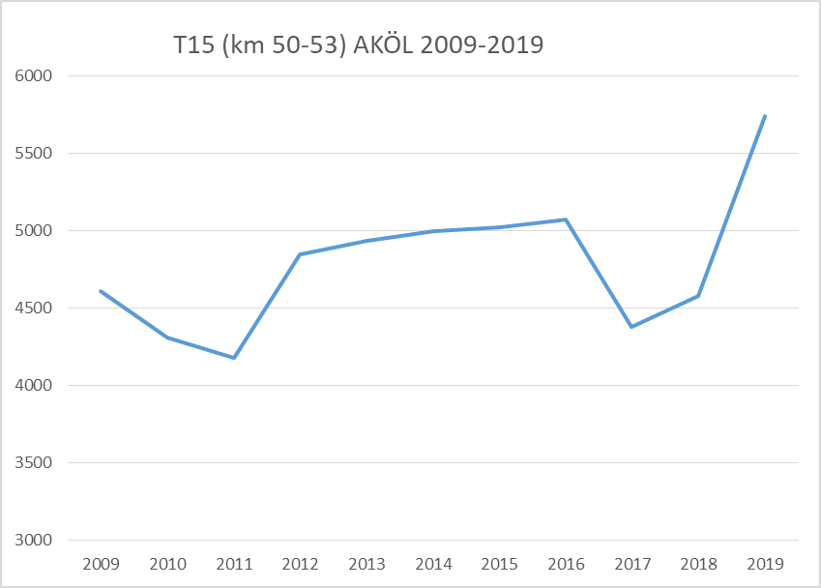

Vastavalt TPN toodud metoodikale on tee 15 lõigu km 50,8-53,3 järgneva 20 aasta liikluse kasv 1133 a/ööp ning prognoositav AKÖL aastal 2040 6875 a/ööp.

Aroonia kinnistu detailplaneering näeb ette tootmise (45%) ja laohoonete (50%) rajamist, äripinna osakaal on väike – 5%. Käesoleval juhul on tegemist erilise olukorraga, kuna on teada konkreetne ettevõte, kes kinnistule tuleb (asub hetkel lähinaabruses). Seega on teada ka täpne töötajate arv, mis ka perspektiivi arvestades Aroonia kinnistul töötama hakkavad – see on kuni 70 inimest. Külastajate arv ei ole suur. Juba hetkel ei kasuta paljud ettevõtte töötajad tööle sõitmiseks igapäevaselt sõiduautot – ettevõte asub Rapla linna piiril ning jalgratta- ja jalgtee on olemas.

Arvestades perspektiivset töötajate arvu (70 inimest) on mõistlik kasutada erakorralist parkimisnormi. EVS 843 Linnatänavad järgi oleks normatiivne parkimiskohtade arv 354.

Vastavalt DP huvitatud osapoole tehtud ettepanekule, on arvestatud 110 parkimiskohaga.

Liikluse prognoos Aroonia kinnistuga seotud liikluse osas maksimaalse sõiduauto kasutuse juures on alljärgnevas tabelis.



Täiendav liiklus on lisatud läbilaskvusarvutuste tabelitesse L1-5 ja L1-6 prognoositav olukord 2040 koos Aroonia DP liiklusega.

**Liikluse osa kokkuvõte.**

Vastavalt liiklusprognoosile ja läbilaskvusarvutuste tulemustele saab öelda, et kanaliseeritud ristmiku rajamine ei ole vajalik. Lisaradadeta reguleerimata ristmiku teenindustase on ka perspektiivaastal 2040 tasemel „**C**“. Oluline on asjaolu, et vasakpööre peateelt (Kehtna poolt Vahtramäe teele) on väga väikese liiklussagedusega (6-20 a/h). Põhimõtteliselt saab vasakpööret ootavast sõidukist (16,5m pikkune autorong) mööduda ka olemasoleva teelaienduse (mitteametlik puhkekoht) kaudu (vt. järgnevat joonist).

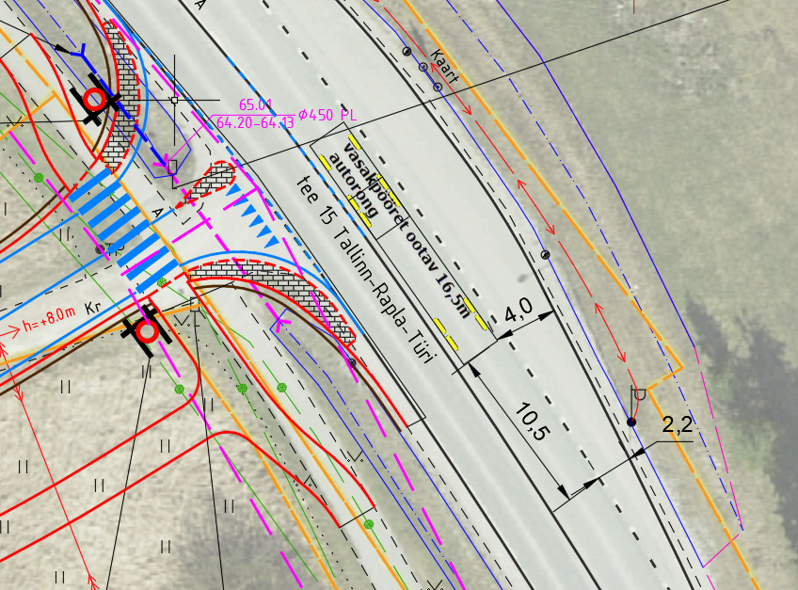

Kõige madalama teenindustasemega situatsioon (teenindustase C) on Vahtramäe tee ristmikul õhtusel tipptunnil, kui on suurem Raplast Kehtna poole suunduv liiklus peateel ning suurem liiklussagedus Vahtramäe teelt vasakpöörel Rapla poole (töölt lahkujad). Selle manöövri reservläbilaskevõime on 199 a/h (mis tähendabki teenindustaset C) ja see ei viita võimalikule läbilaskevõime probleemile.

Vasakpöörde lisaraja projekteerimine peateele (Kehtna suunalt Vahtramäe teele) on tehniliselt raskesti teostatav, kuna asulavärava šikaani algus on Vahtramäe tee ristmikule liiga lähedal. Samas ei ole sellega probleemi, kuna vasakpöörde liiklussagedus Kehtna suunalt Vahtramäe teele on väike.

**Lisa 1. Läbilaskvusarvutuste tabelid.**

Tabel L1-1. Olemasolev olukord (2019), hommikune tipptund



Tabel L1-2. Olemasolev olukord (2019), õhtune tipptund



Tabel L1-3. Prognoositav olukord 2040 ilma Aroonia DP liikluseta, hommikune tipptund



Tabel L1-4. Prognoositav olukord 2040 ilma Aroonia DP liikluseta, õhtune tipptund



Tabel L1-5. Prognoositav olukord 2040 koos Aroonia DP liiklusega versioon V2, hommikune tipptund



Tabel L1-6. Prognoositav olukord 2040 koos Aroonia DP liiklusega versioon V2, õhtune tipptund

